互動式電子白板 使用說明

電子白板使用前的校準：
第一步：桌面右下角位置，打開【校準】介面：
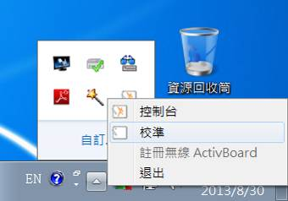
第二步：按提示，按一下表面，連續按十字標記中心點，直至提示校準成功
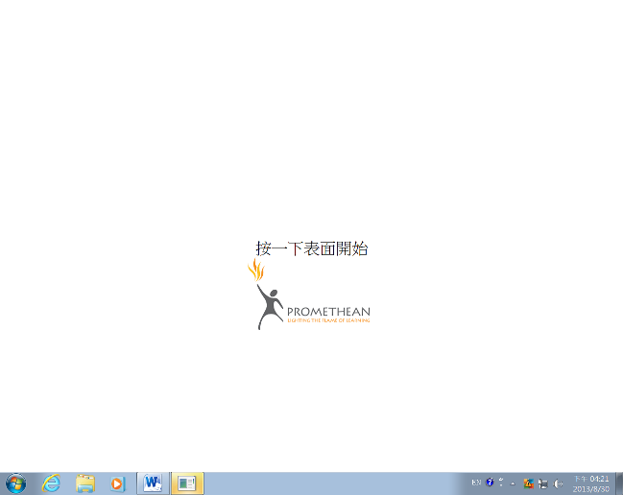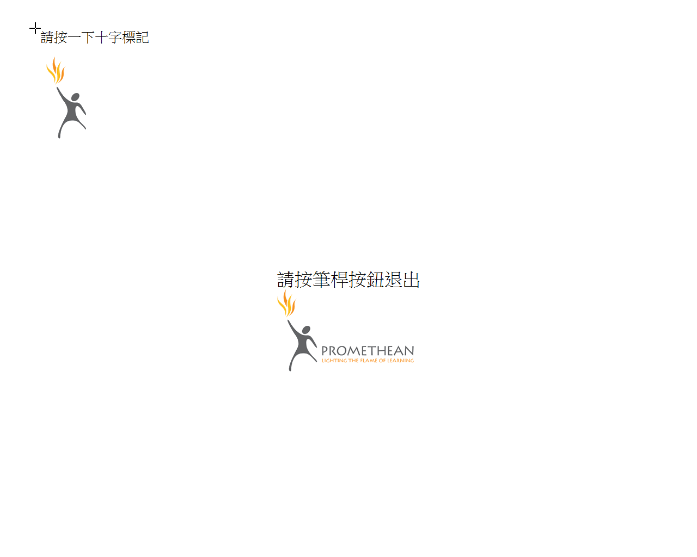
校準成功後，白板筆可以充當滑鼠功能，
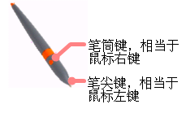
電子白板使用的方式：
- 將白板筆當做可以在黑板上用的滑鼠，結合ppt使用
方法一：PPT放映時，筆尖按一下熒幕即可切換到下一版
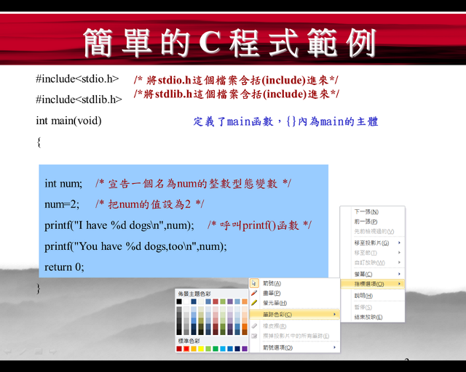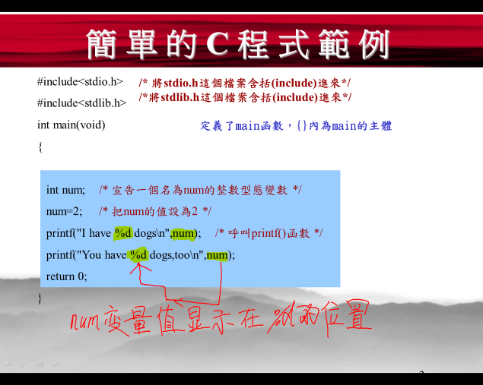

方法二：，結合放映時PPT的【螢光筆】、【簽字筆】等使用。PPT放映時，按滑鼠或白板筆的【右鍵】，在菜單中選擇【指標選項】，選擇簽字筆或熒光筆效果。
- 使用軟體ActiveStudio創造環保、多媒體、互動的黑板，具體包含如下實用功能。
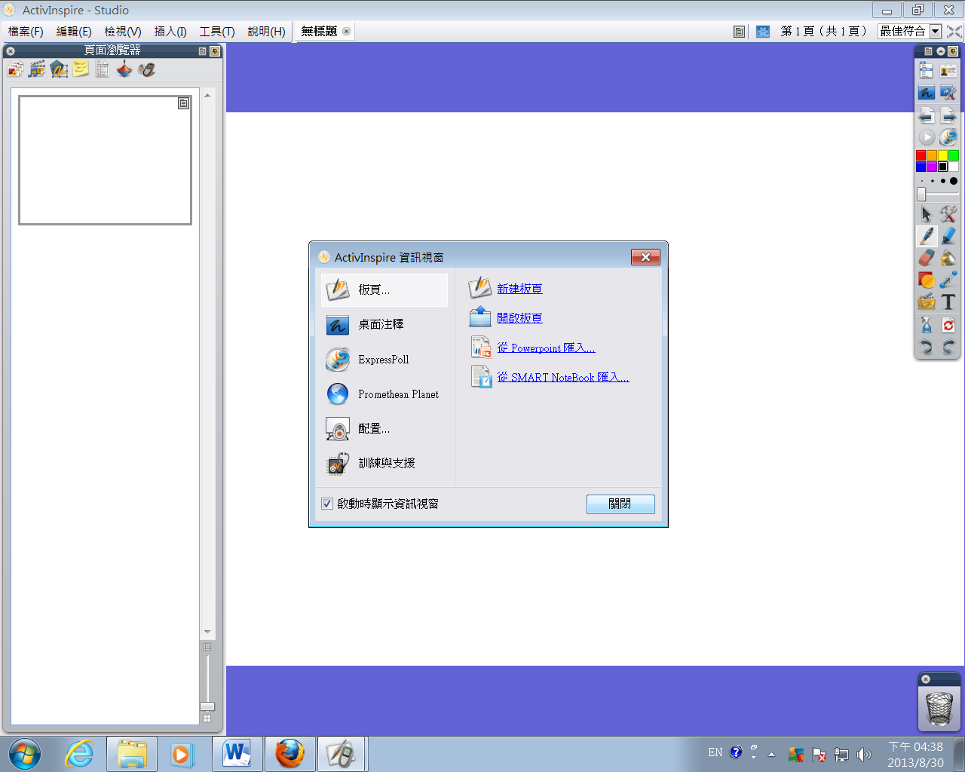

可關閉
提示視窗
可關閉
左邊頁面瀏覽器

啟動白板系統軟體ACTIVStudio：雙擊桌面上的  圖
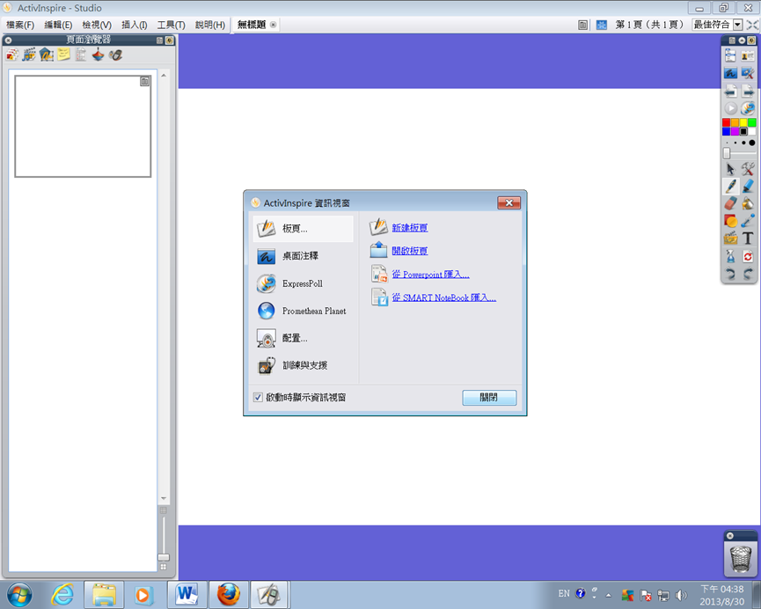
【下一頁】、【上一頁】
切換白板頁
有無限多個白板
可以變換筆的顏色、粗細
【電子筆】
相當於黑板上的粉筆
可以變換筆的顏色、粗細
【突出顯示器】又叫熒光筆
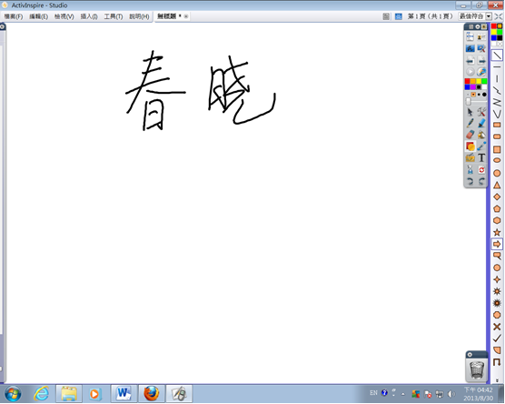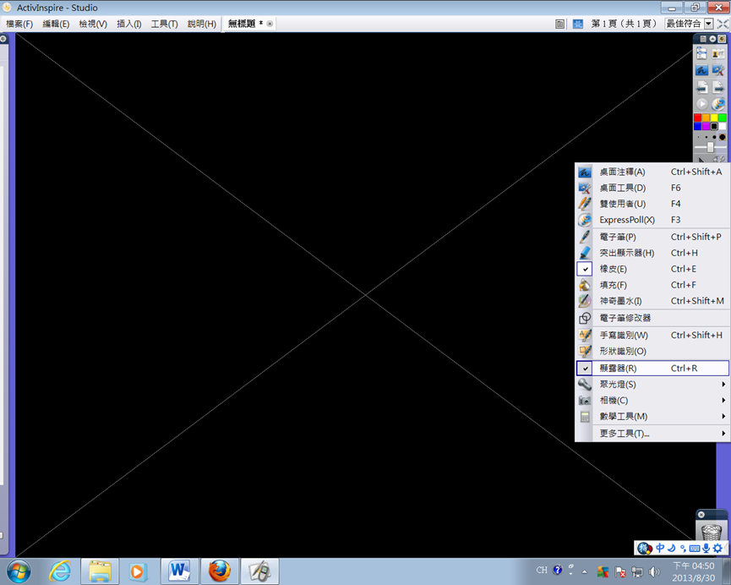
【板擦】
擦除電子筆畫的內容
有錯怎麼辦？？
【清除註釋、物件..】
【撤銷】【重做】

【重設板頁】

【形狀】
插入【媒體】
利用【顯露器】功能出題
【數學工具】
數學的電子教具

